Cloud Computing Lab | WEEK 1

Name : Tanishq Vyas
SRN : PES1201800125
Section : H
Semester : 6

TASK B

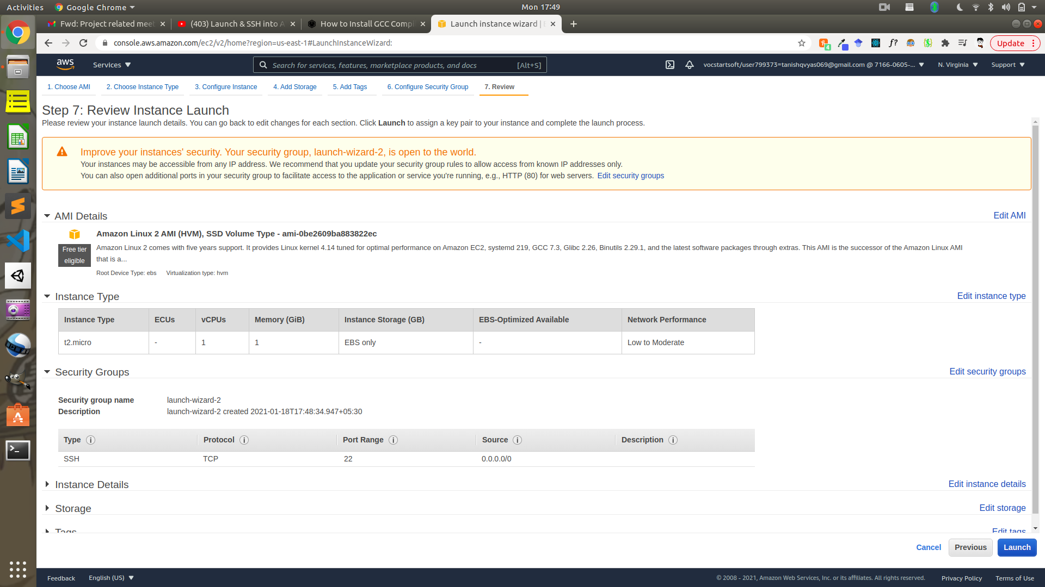
Fig : Image 1b1.png

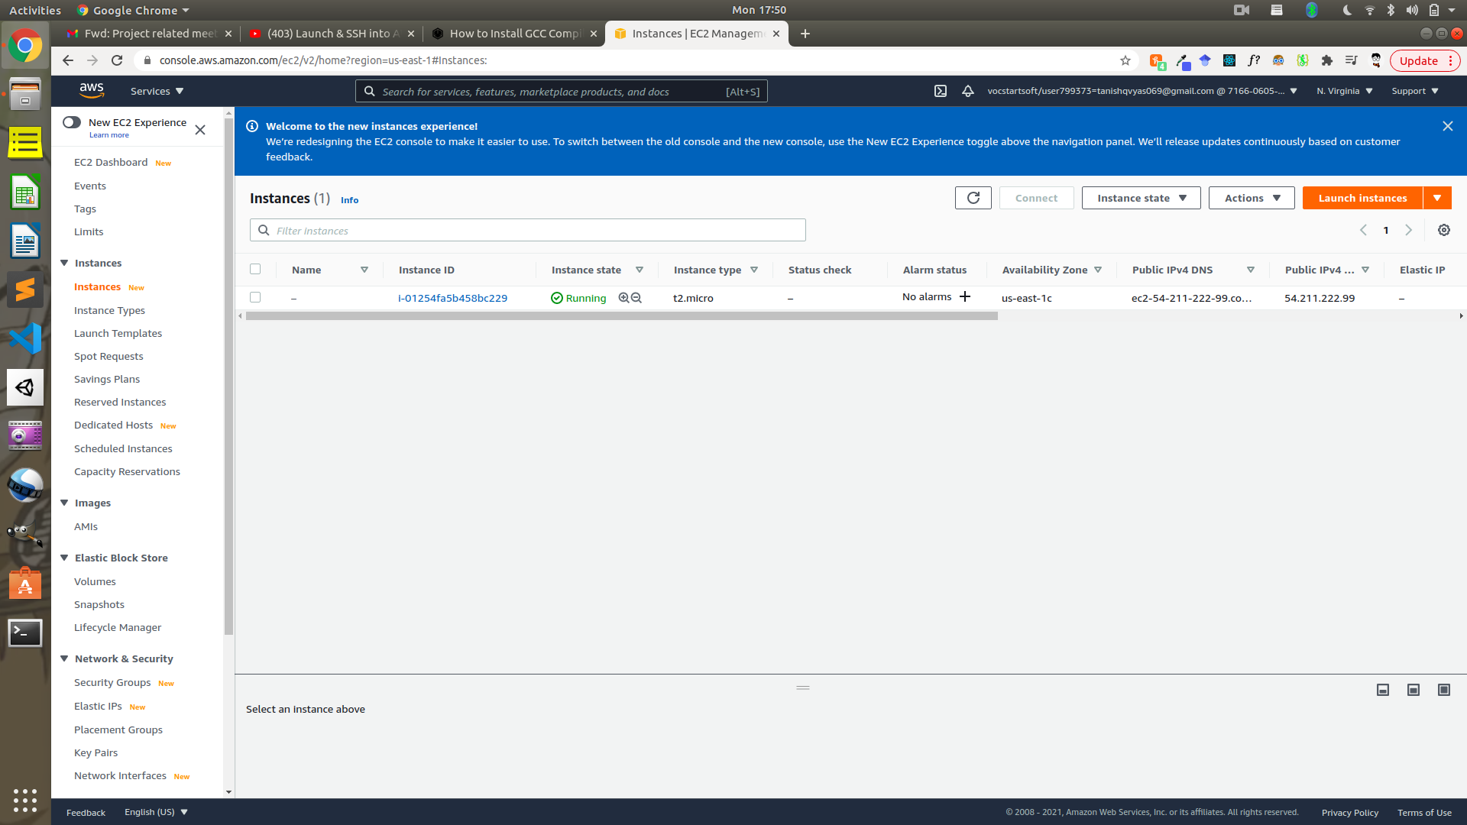
Fig : Image 1b2.png

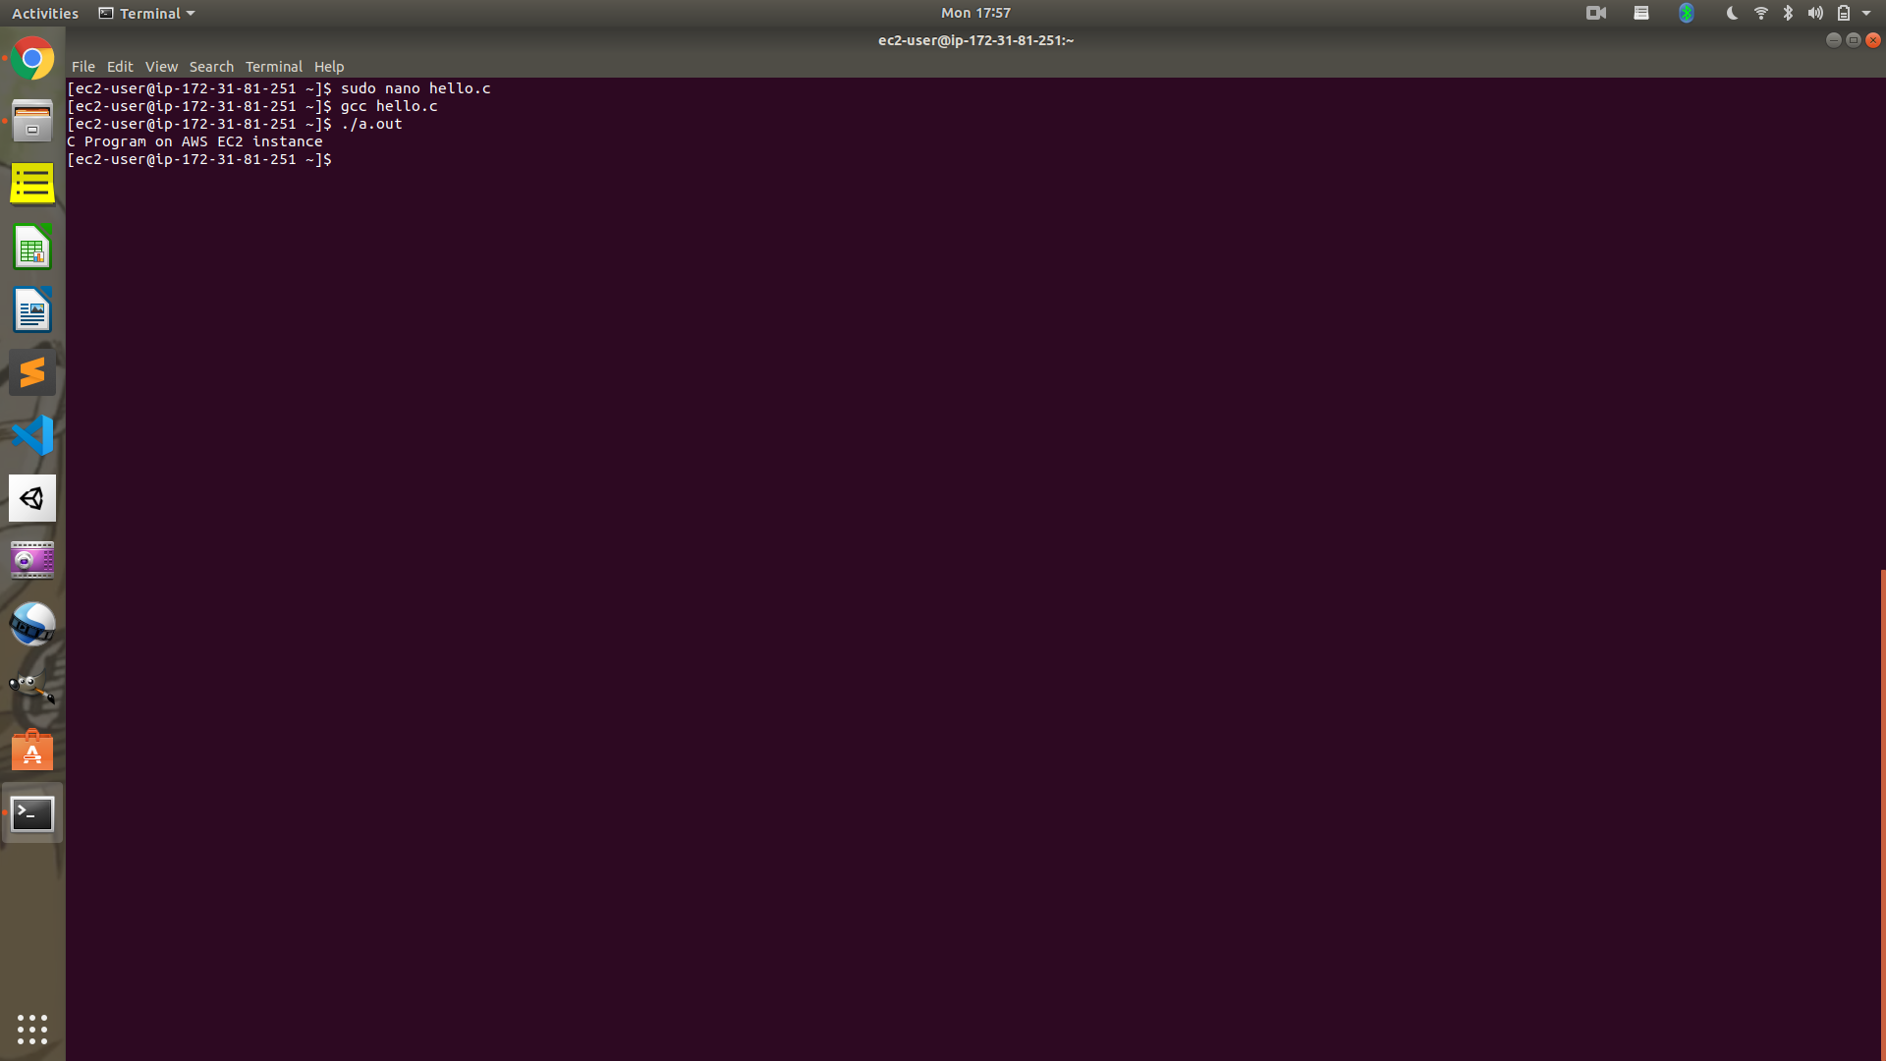
Fig : Image 1b1.png

TASK C

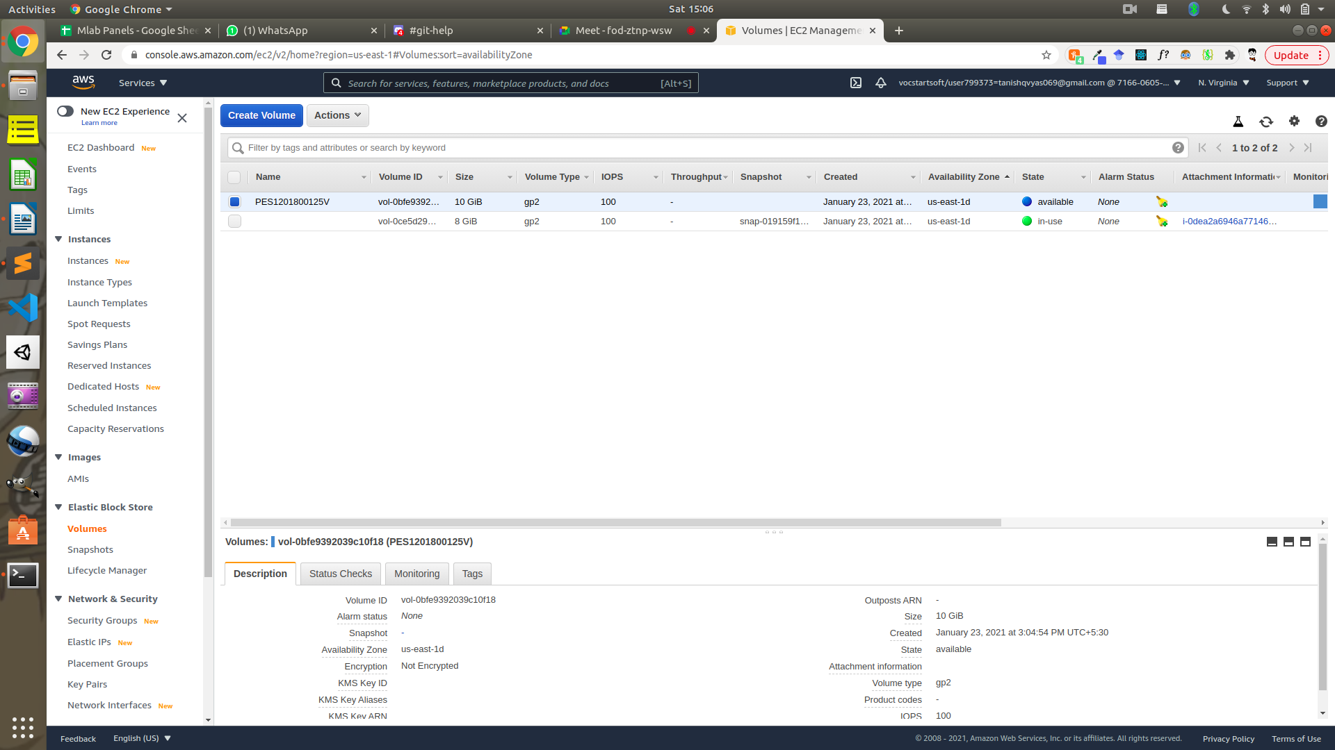
Fig : Image 1c1.png

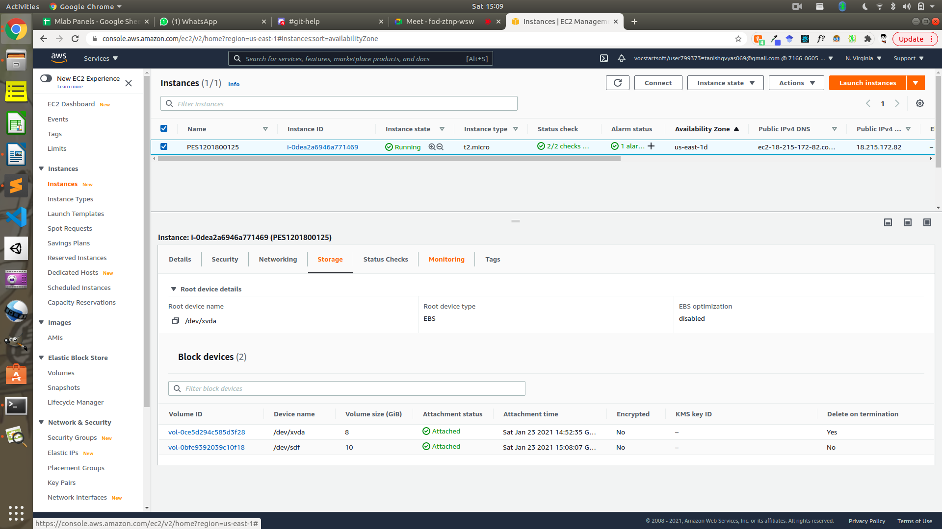
Fig : Image 1c2.png

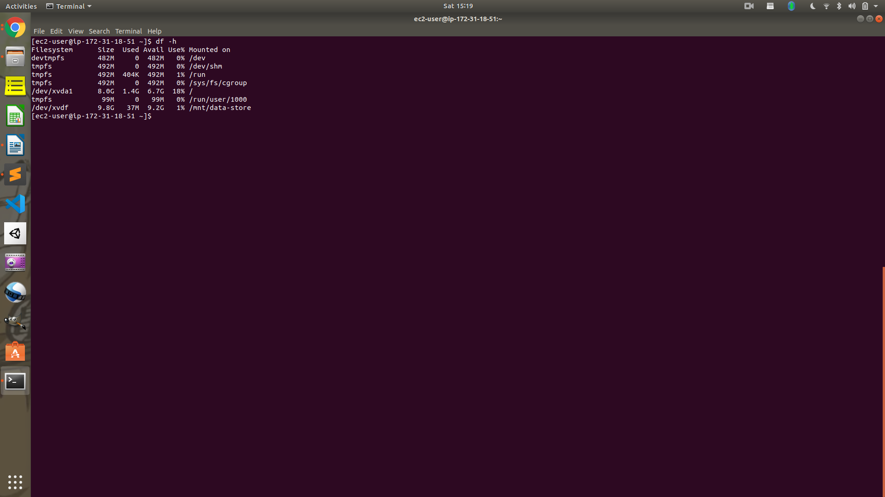
Fig : Image 1c3.png

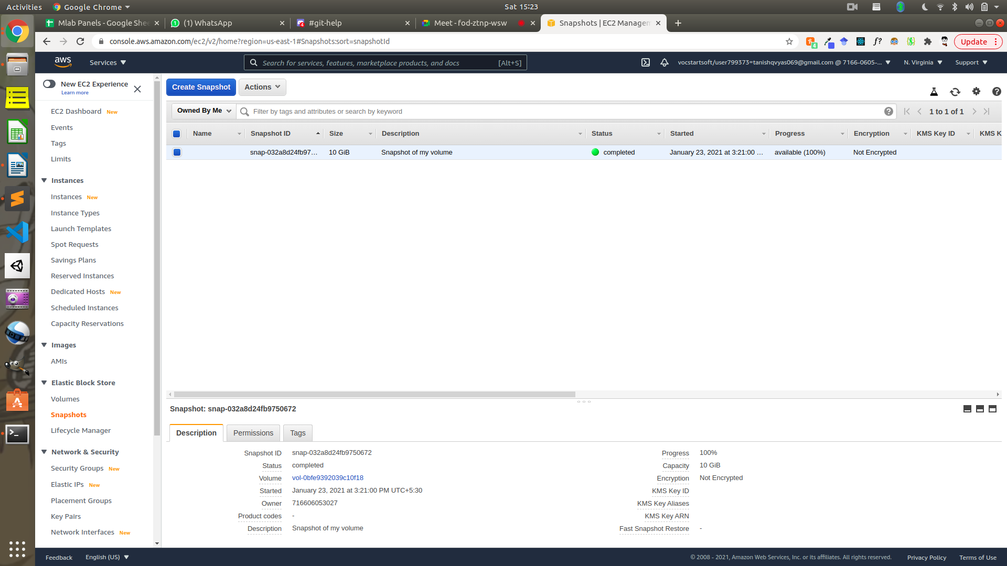
Fig : Image 1c4.png

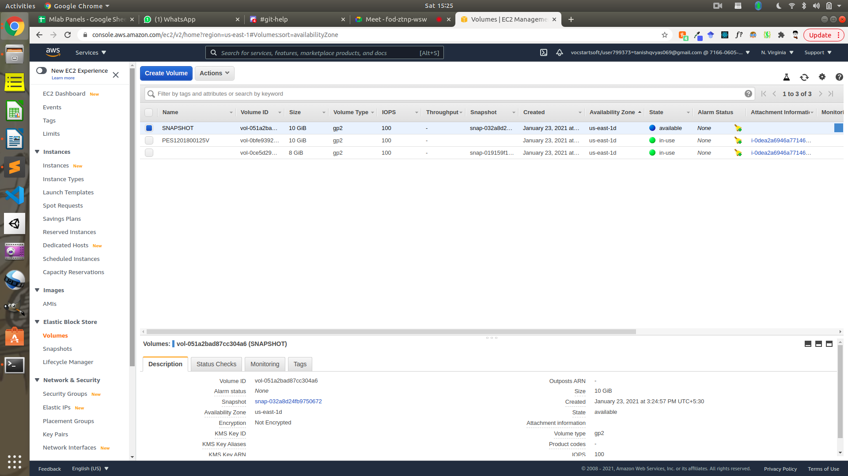
Fig : Image 1c5.png

TASK D

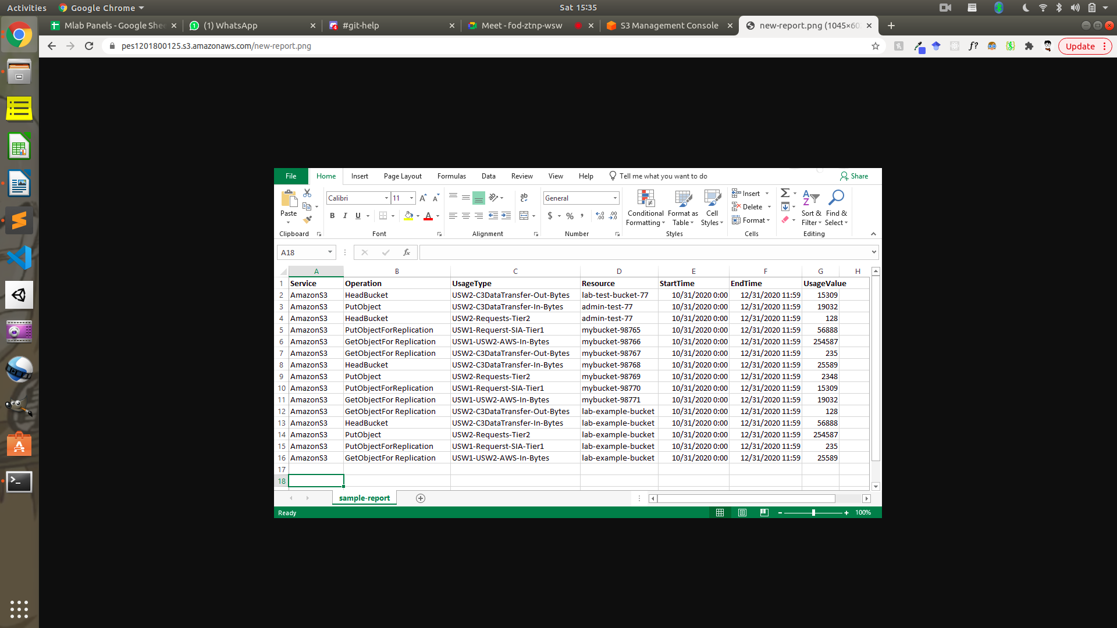
Fig : Image 1d1.png

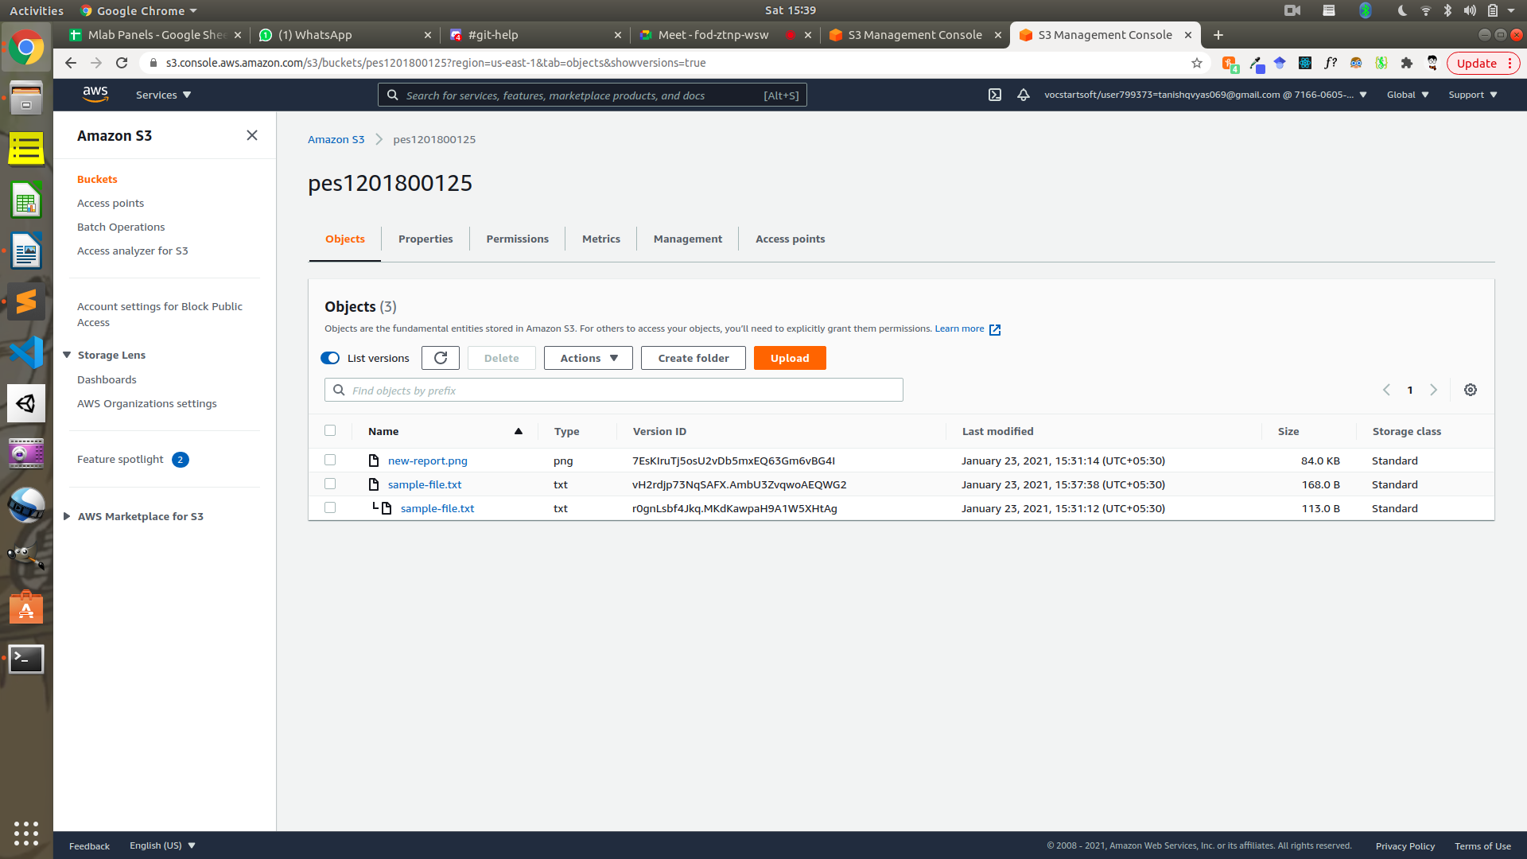
Fig : Image 1d2.png

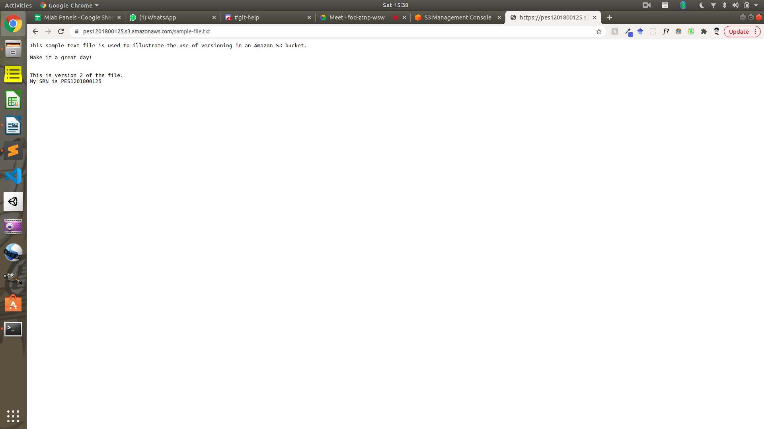
Fig : Image 1d3.png

